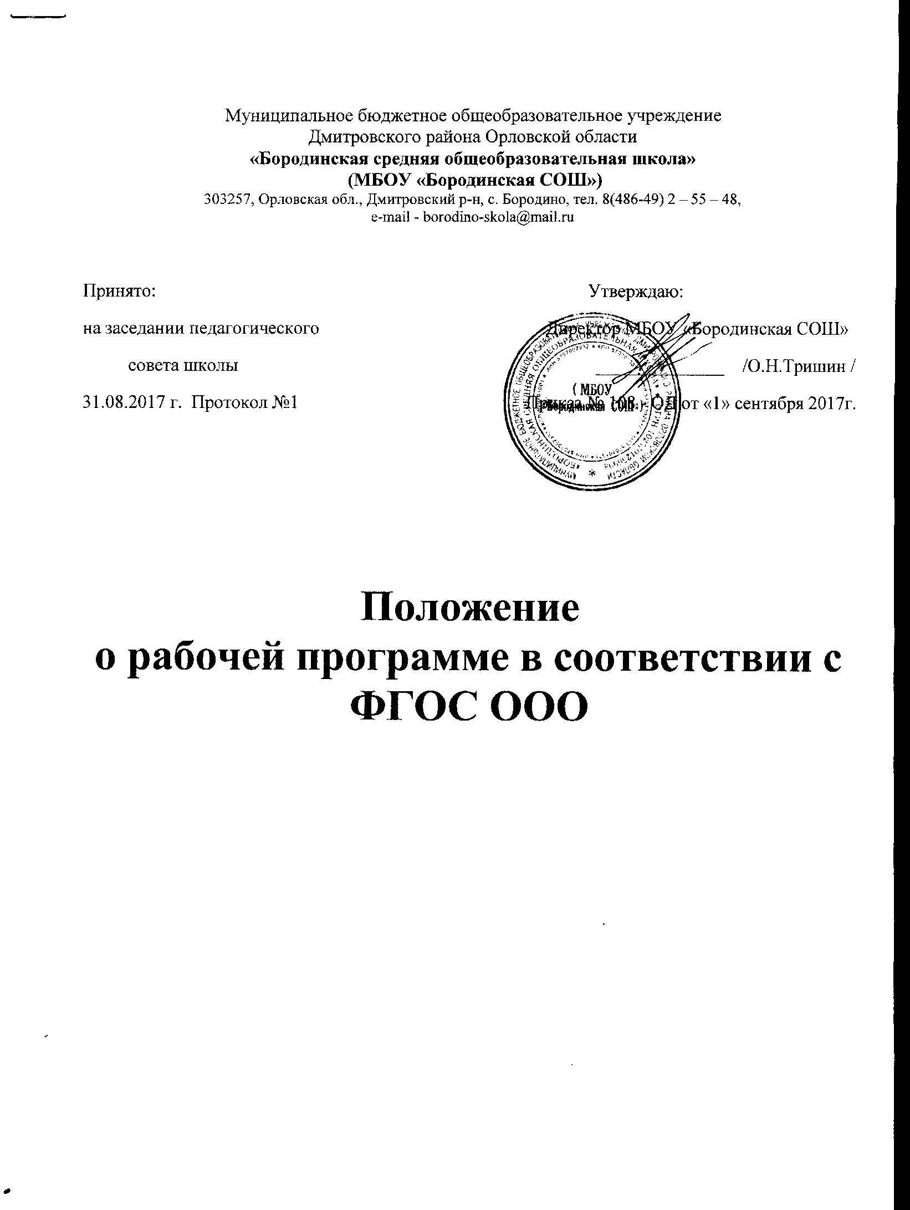

1. Общие положения
1.1. Настоящее Положение о рабочей программе в соответствии с ФГОС ООО, разработано в соответствии с Федеральным законом «Об образовании в Российской Федерации» п.3.6 ст.28, Типовым положением об общеобразовательном учреждении, требованиями Федерального Государственного образовательного стандарта основного общего образования (далее ФГОС), Уставом муниципального бюджетного образовательного учреждения МБОУ «Бородинская СОШ».
1.2. Настоящее положение определяет структуру, порядок разработки и утверждения рабочей программы учебного предмета (курса) (далее рабочая программа).
1.3. Рабочая программа, утвержденная образовательным учреждением - это локальный нормативный документ, определяющий объем, порядок, содержание изучения учебного предмета, требования к результатам освоения основной образовательной программы основного общего образования обучающимися (выпускниками) в соответствии с ФГОС в условиях МБОУ «Бородинская СОШ».
1.4. Рабочая программа, как компонент основной образовательной программы образовательного учреждения, является средством фиксации содержания образования, планируемых результатов, системы оценки на уровне учебных предметов, предусмотренных учебным планом МБОУ «Бородинская СОШ».
1.5. Цель рабочей программы — создание условий для планирования, организации и управления образовательным процессом по определенному учебному предмету (предметной области). Программы отдельных учебных предметов должны обеспечить достижение планируемых результатов освоения основной образовательной программы ОУ.
Задачи программы:
- сформировать представление о практической реализации федерального государственного образовательного стандарта при изучении конкретного предмета;
- определить содержание, объем, порядок изучения учебных предметов с учетом целей, задач и особенностей образовательного процесса образовательного учреждения и контингента обучающихся.
1.6. Рабочая программа выполняет следующие функции:
- является обязательной нормой выполнения учебного плана в полном объеме;
- определяет содержание образования по учебному предмету на базовом и повышенном уровнях;
- обеспечивает преемственность содержания образования по учебному предмету;
- реализует принцип интегративного подхода в содержании образования;
- включает модули регионального предметного содержания;
- создает условия для реализации системно-деятельностного подхода;
- обеспечивает достижение планируемых результатов каждым обучающимся.

2. Разработка рабочей программы
2.1. Разработка и утверждение рабочих программ относится к компетенции образовательного учреждения и реализуется им самостоятельно.
2.2. Рабочая программа разрабатывается учителем (группой учителей).
2.3. Рабочие программы составляются на ступень обучения.
2.4. При составлении, согласовании и утверждении рабочей программы должно быть обеспечено ее соответствие следующим документам:
- федеральному государственному образовательному стандарту;
- примерной программе по учебному предмету (курсу) (или авторской программе, прошедшей экспертизу и апробацию);
-основной образовательной программе школы;
- учебно-методическому комплексу (учебникам);
2.5. Рабочая программа является основой для создания учителем календарно-тематического планирования на каждый учебный год.
2.6. Если в примерной программе не указано распределение часов по разделам и темам, а указано только общее количество часов, учитель в рабочей программе по предмету (курсу) распределяет часы по разделам и темам самостоятельно, ориентируясь на используемые учебно-методические комплекты и индивидуальные особенности обучающихся.
2.7. Рабочая программа является обязательным документом для административного контроля полного освоения содержания учебного предмета обучающимися и достижения ими планируемых результатов на базовом и повышенном уровнях.

3. Оформление и структура рабочей программы
3.1. Рабочая программа должна быть оформлена по образцу, аккуратно, без исправлений выполнена на компьютере. Текст набирается в редакторе Word шрифтом Times New Roman, кегль 12-14, межстрочный интервал одинарный, выравнивание по ширине, поля со всех сторон 1- 2 см; центровка заголовков и абзацы в тексте выполняются при помощи средств Word, листы формата А4. Таблицы вставляются непосредственно в текст.
Титульный лист считается первым, но не нумеруется, также как и листы приложения.
Тематическое планирование представляется в виде таблицы.
Список литературы строится в алфавитном порядке, с указанием полных выходных данных (города и названия издательства, года выпуска, количества страниц документа (книги).
3.2. Структура рабочей программы:
- Структура рабочей программы является формой представления учебного предмета (курса) как целостной системы, отражающей внутреннюю логику организации учебно - методического материала, и включает в себя следующие обязательные элементы:
- титульный лист;
- планируемые результаты освоения учебного предмета, курса;
- содержание учебного предмета;
- тематическое планирование с указанием количества часов, отводимых на освоение каждой темы.
Учитель может внести в рабочую программу дополнительные разделы в зависимости от специфики предмета

Элементы  рабочей  программы | Содержание элементов рабочей программы
ООО
Титульный лист | - полное наименование образовательного учреждения;  - гриф утверждения программы (согласование с заместителем директора по УВР и директором ОУ с указанием даты);  - название учебного предмета, для изучения которого написана программа;  - указание класса, где реализуется программа;  - фамилия, имя и отчество учителя, составителя рабочей программы, квалификационная категория;  - название населенного пункта;  - год разработки программы
1. Планируемые результаты освоения учебного предмета, курса | - Результаты освоения образовательной программы и требования к уровню подготовки обучающихся (выпускников) определяются по окончании каждого учебного года, уровня образования в соответствии с федеральными государственными образовательными стандартами, целями и задачами образовательной программы общеобразовательного учреждения
2. Содержание учебного предмета | - перечень и название раздела и тем курса;  - необходимое количество часов для изучения раздела, темы;  - содержание учебной темы:  - основные изучаемые вопросы;  - практические и лабораторные работы, творческие и практические задания, экскурсии и другие формы занятий, используемые при обучении;  - учёт особенностей изучения предмета на углубленном, базовом или профильном уровне;  - требования к знаниям и умениям обучающихся к концу изучения раздела. В данном блоке рабочей программы следует отразить требования по рубрикам «Знать/понимать», «Уметь», «Использовать приобретенные знания и умения в практической деятельности и повседневной жизни»;  - формы контроля;
Тематическое планирование с указанием количества часов, отводимых на освоение каждой темы | - Учебно-тематическое планирование составляется в виде таблицы, в которой выделены графы, обязательные для заполнения.  - перечень тем и последовательность их изучения;  - количество часов на изучение каждой темы;  - вид занятий (теоретические или практические, количество часов);  - указание на виды практической деятельности обучающихся.  - Учитель может внести в таблицу дополнительные разделы в зависимости от специфики предмета.

4. Рассмотрение и утверждение рабочей программы
4.1. Рабочая программа рассматривается на педагогическом совете школы на предмет соответствия программы учебному плану общеобразовательного учреждения и требованиям ФГОС.
4.2. После согласования рабочую программу ежегодно до 01 сентября утверждает директор школы приказом, ставит гриф утверждения на титульном листе.
4.3. Все изменения, дополнения, вносимые педагогом в рабочую программу учебного предмета (курса) в течение учебного года, должны быть согласованы с администрацией образовательного учреждения.
4.4. Утвержденные рабочие программы учебных предметов (курсов) учебного плана являются составной частью основной образовательной программы школы, входят в обязательную нормативную локальную документацию образовательного учреждения и представляются органам управления образованием муниципального уровня, органам контроля и надзора в сфере образования, педагогическому коллективу, родительской общественности.
4.5. Рабочие программы, являющиеся авторскими, проходят дополнительно процедуру внутреннего и внешнего рецензирования. Внутреннее рецензирование проводится в общеобразовательном учреждении высококвалифицированными педагогами соответствующего учебного предмета, внешнее – муниципальным экспертным советом.
4.6. Администрация школы осуществляет контроль реализации рабочих программ в соответствии с планом внутришкольной работы.
4.7. Педагоги школы обеспечивают выполнение рабочей программы в полном объёме на основании квалификационных требований к должности «Учитель».

5.Порядок принятия и срок действия Положения
- Данное Положение принимается на педагогическом совете и утверждается приказом директора школы.
- Настоящее Положение принимается на неопределенный срок и вступает в силу с момента утверждения.
- Данное Положение может быть изменено и дополнено в соответствии с вновь изданными нормативными актами муниципального, регионального, федерального уровней только решением педагогического совета.
Изменения и дополнения к Положению принимаются на педагогическом совете в составе новой редакции Положения, которое утверждается директором Учреждения. После принятия новой редакции Положения предыдущая редакция утрачивает силу.

